一.搜索电影

Image 3

1.在主页面创建搜索栏 并在搜索栏上添加点击事件 通过点击事件跳转到搜索页面

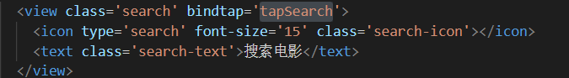

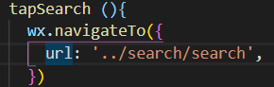

2.创建搜索页面

2.1 创建搜索框并在搜索框上添加监听事件

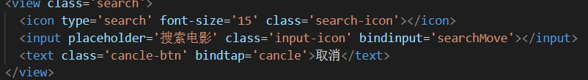

2.2根据所输入的信息触发监听事件 并通过豆瓣API获取信息

---->这里把豆瓣的所有API存在了全局 每次通过调用全局的接口来获取API

2.2.1 获取API

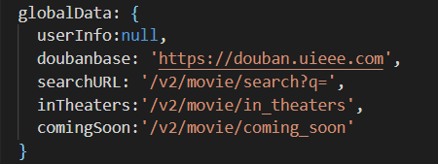

Image 6

Image 7

2.2.2.通过wx.request方法获取 调用豆瓣接口 获取数据 并把data.subjects数据传给getData函数

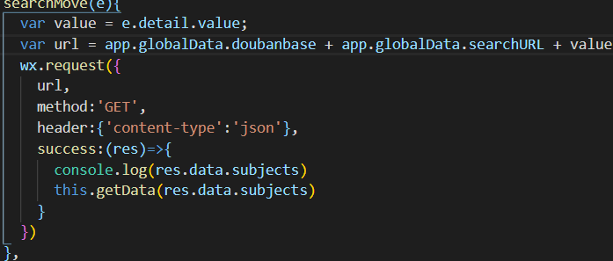

2.3 在getData函数上获取所需要的数据处理后传给数组 并通过this.setData方法把获取的数据传给初始换的数据来更换初始换数据的值

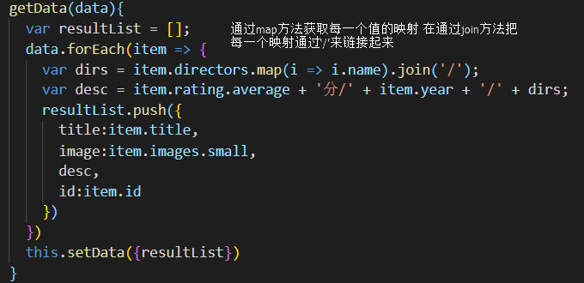

2.4 通过wx:for绑定resultList数组并遍历数组中的每一个数据 然后 通过wx:key给每一个数据绑定一个key值 通过key.的方式 把数据渲染到下面的DOM中

DOM中获取数值的方法是通过数据绑定的方法来获取数据的

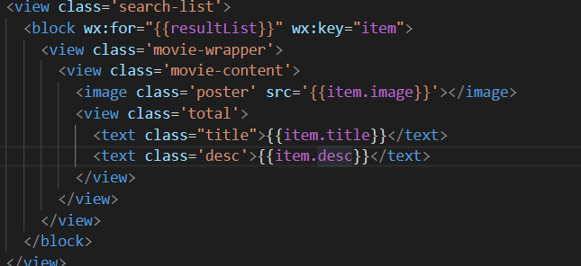

2.5实现效果

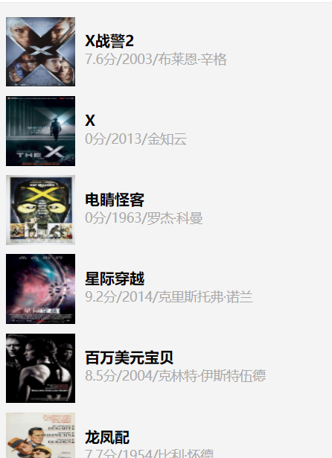

二.首页滑动展示页面

1.通过模板的方法进行对页面的布局

1.1 定义模板 用name的方式定义模板的名字

Image 14

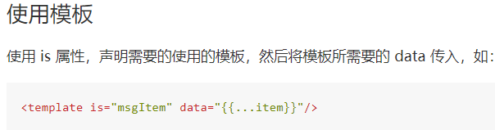

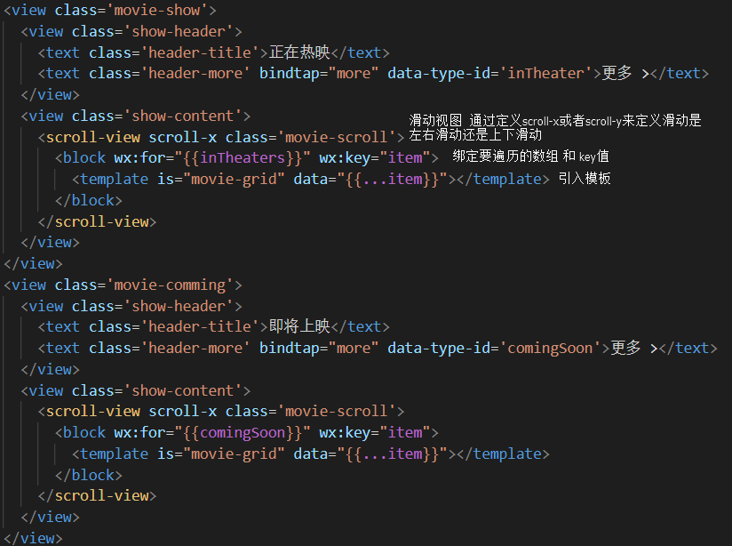

1.2 引用模板

在wxml上引入 Image 17

在wxss上引入 Image 18

1.3 创建模板样式

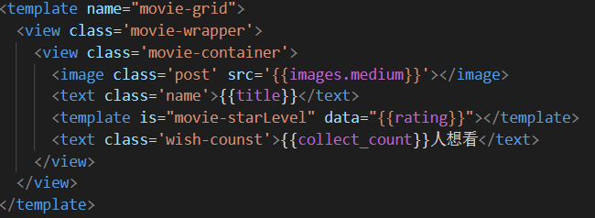

1.4 在模板里再次引用模板 （评分部分）

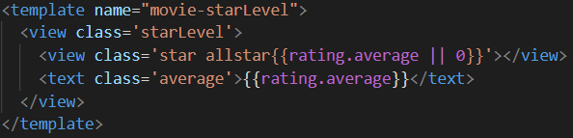

2.通过wx.request 获取数据

2.1 刚开始加载的时候获取豆瓣API 和初始化变量 通过给函数传入的第二个参数来判断到底是调用哪一个API

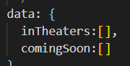

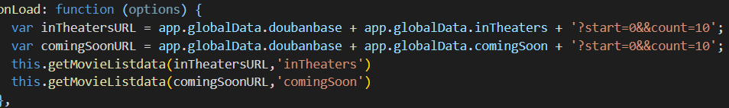

2.2 创建函数 找出需要的值 并赋值给初始化变量

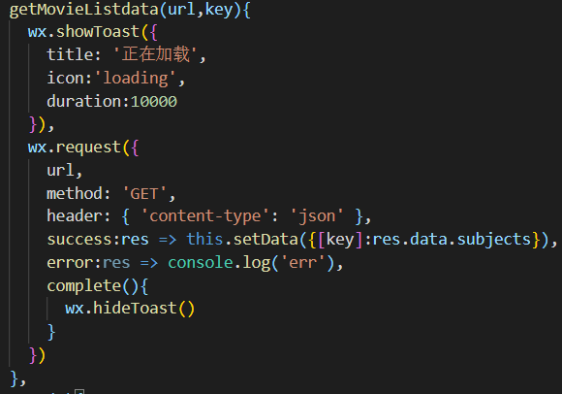

2.3给‘更多’上绑定点击事件 点击后跳转到‘更多’页面 并把点击的ID传给要跳转的页面

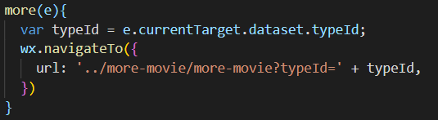

3.效果图



三．更多页面

1.导航条



1.1 默认是正在热映 在js中创建默认参数 当跳转到当前页面的时候获取传入的typeID 然后通过判断点击的是哪个 然后根据获取到的typeId来选择展示哪个页面 之后把获取到的typeId传给getMovieListData函数

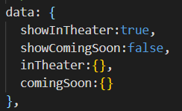

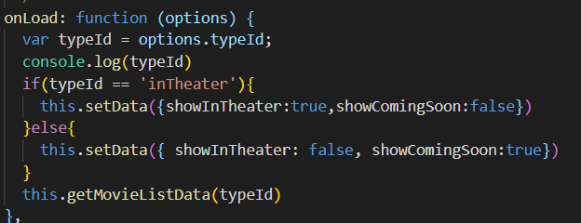

1.2点击导航 来根据点击的位值来调用和加载信息

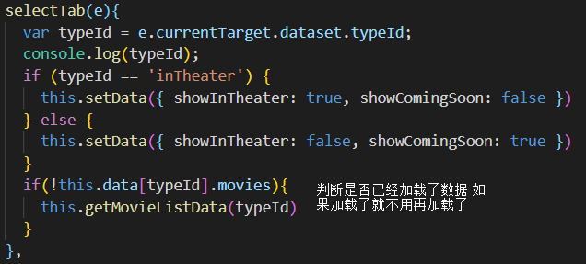

1. 创建getMovieListData函数 通过wx.request调用豆瓣API接口 来获取数据

展示

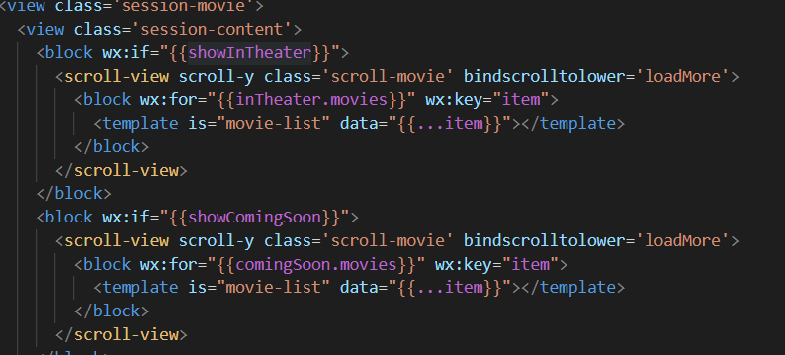

2.1根据传入的typeId的值 来判断调用哪一个API接口 开始获取数据前 显示正在加载 时间是10s 用offset来接当前从哪一条开始获取 total来存总条数 当前条数大于总条数的时候 阻止事件

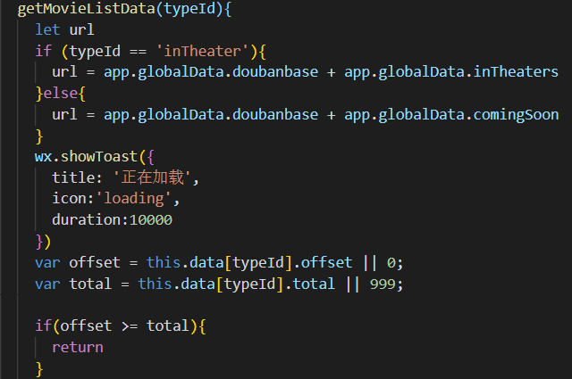

2.2 通过wx.request获取数据 并存入数组

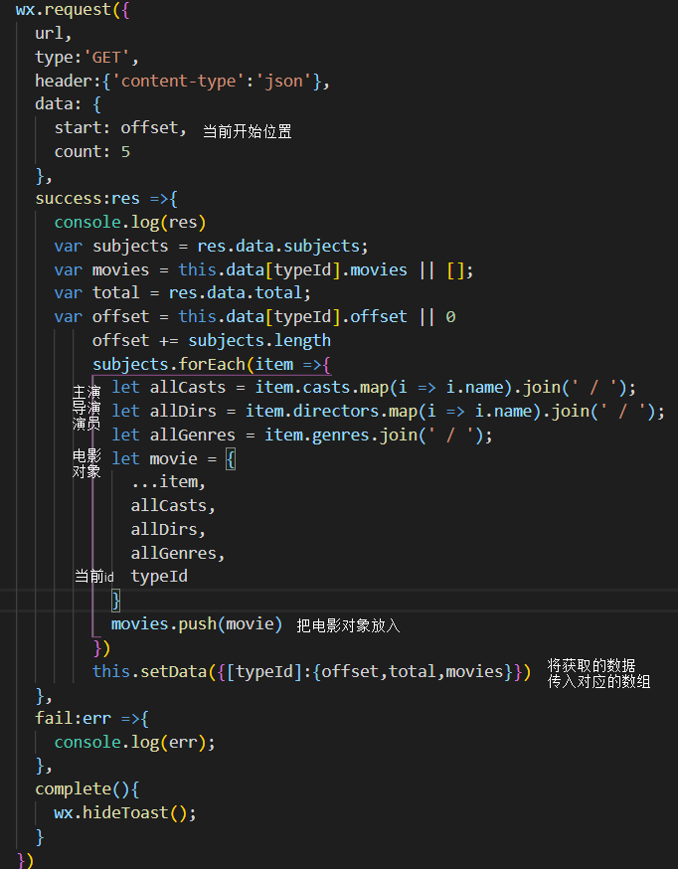

2.3.滚轮滑动加载事件

当滑动到最底下的时候 判断是哪个typeId 然后调用加载数据的函数方法

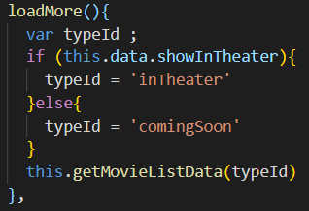

3.引入内容模块

通过wx:for的方式遍历数组 通过wx:if来判断啥时候显示哪个 并给按钮上绑定点击事件

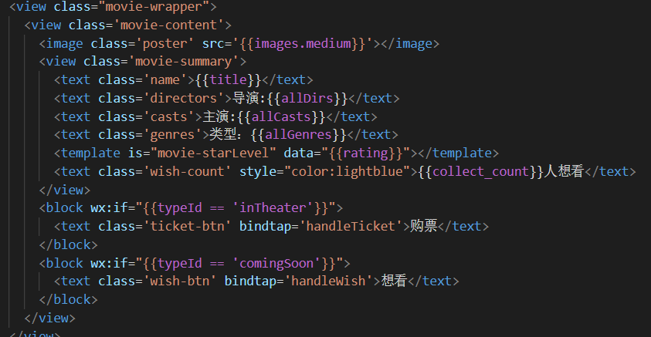

3.1 点击后触发点击事件

